Семейный пляж

1. Концепция курорта

Семейный курорт с частным пляжем, предназначенным исключительно для отдыха родителей с детьми. Главная идея курорта — создать безопасное, комфортное и функциональное пространство, где дети могут играть и развиваться под присмотром, а родители — полноценно отдыхать, не беспокоясь о безопасности и досуге своих детей.

Курорт ориентирован на длительный семейный отдых. Инфраструктура пляжа продумана так, чтобы каждая семья чувствовала себя желанным гостем, а дети в любом возрасте находили себе занятие по интересам — от малышовой зоны до подросткового аквапарка.

2. Целевой сегмент потребителей

Основной гость курорта — семья с детьми. Возраст родителей — от 25 до 45 лет, детей — от 0 до 12 лет. Доход семьи — от 150 000 рублей в месяц и выше. Это работающие родители, предприниматели, специалисты с гибким графиком или стандартным отпуском.
География гостей — преимущественно крупные города России: Москва, Санкт‑Петербург, Екатеринбург, Новосибирск, а также жители Краснодарского края. Длительность визита составляет от 7 до 14 дней в летний сезон и от 3 до 5 дней в межсезонье.
Цель поездки — полноценный семейный отдых у моря, восстановление сил, время с детьми в безопасной и комфортной среде, а также возможность для родителей хотя бы несколько часов в день побыть наедине друг с другом или заняться своими делами.

Семьи с детьми — один из самых требовательных и одновременно самых лояльных сегментов туристического рынка. Родители готовы платить больше за безопасность, чистоту, наличие детской инфраструктуры и анимации. При этом, если отель оправдывает ожидания, семья возвращается в него год за годом и рекомендует его друзьям.

Обычные пляжи редко учитывают потребности семей с детьми: нет тени, нет мелководья, нет чистых туалетов с пеленальными столиками, нет анимации. Наш все эти проблемы системно, предлагая комплексную инфраструктуру, где родители могут расслабиться, зная, что дети под присмотром и заняты делом.

Кроме того, семьи активно делятся впечатлениями в социальных сетях и на сайтах‑отзовиках, формируя устойчивую репутацию курорта и создавая бесплатный маркетинговый канал.

3. Инфраструктура пляжа

Пляж включает 7 ключевых зон. Каждая из них создана с учётом потребностей семей с детьми и работает как часть единого безопасного пространства.

3.1 Основная зона отдыха
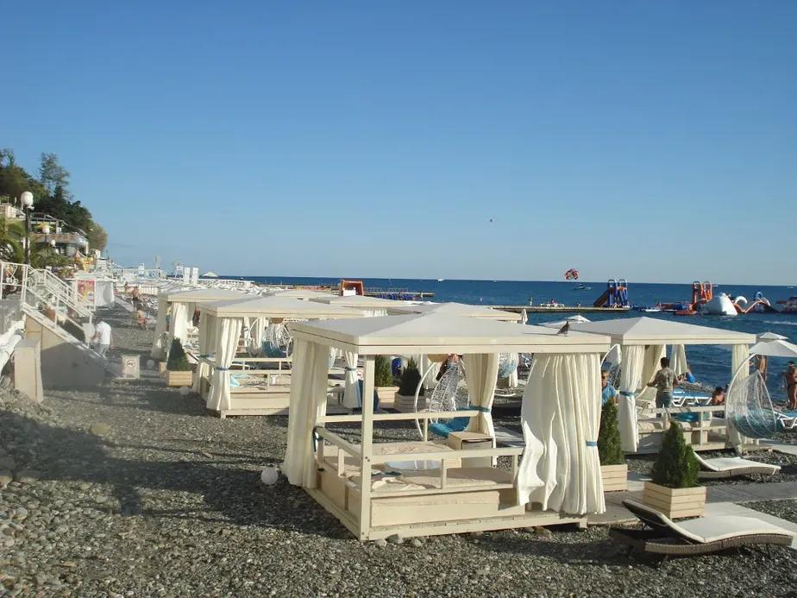
Это сердце пляжа. Здесь расположены шезлонги для родителей и детей, индивидуальные тенты с защитой от солнца, детские шезлонги уменьшенного размера. Расстояние между зонами отдыха увеличено, чтобы каждая семья имела личное пространство и не мешала соседям.

На каждом шезлонге установлена кнопка вызова официанта, USB‑розетки для зарядки устройств и доступ к бесплатному Wi‑Fi. Рядом с семейной зоной расположены мониторы, транслирующие видео с камер наблюдения за детскими площадками и бассейном — родители могут видеть своих детей, не вставая с шезлонга.

Покрытие пляжа — мелкий песок, регулярно очищаемый от мусора. Вход в воду пологий, без резких перепадов глубины, что безопасно для маленьких детей.

3.2 Зона развлечений для детей

Зона включает четыре основные части:

— Детский бассейн. Глубина от 30 до 60 сантиметров. Вода подогревается, в бассейне работают небольшие фонтанчики и горки. Над частью бассейна установлен тент для защиты от солнца.
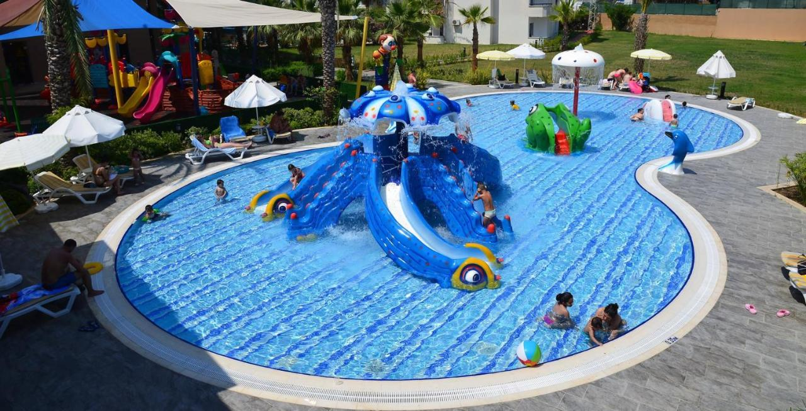
— Игровая площадка. На песчаном основании установлены качели, горка, качалки‑балансиры, батуты и песочница с игрушками. Вся площадка покрыта мягким резиновым покрытием, предотвращающим травмы при падении.
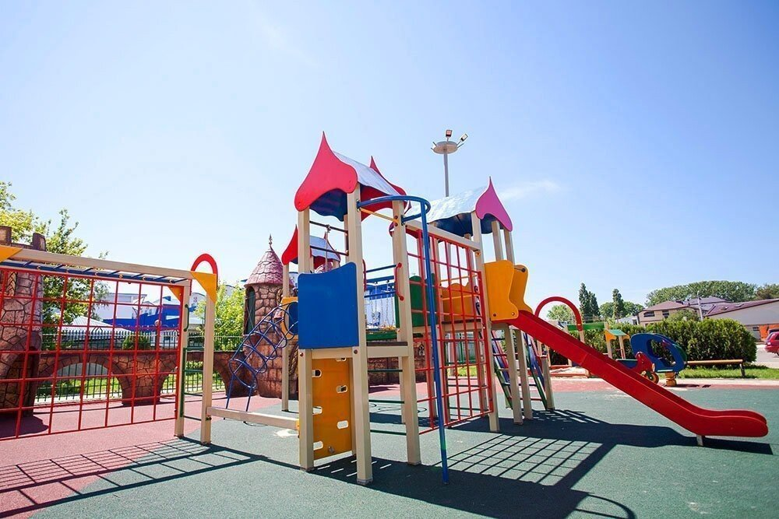
— Детский клуб под навесом. Крытое пространство площадью 100 квадратных метров, где дети могут рисовать, лепить, играть в настольные игры, смотреть мультфильмы. В клубе работают профессиональные аниматоры с педагогическим образованием.
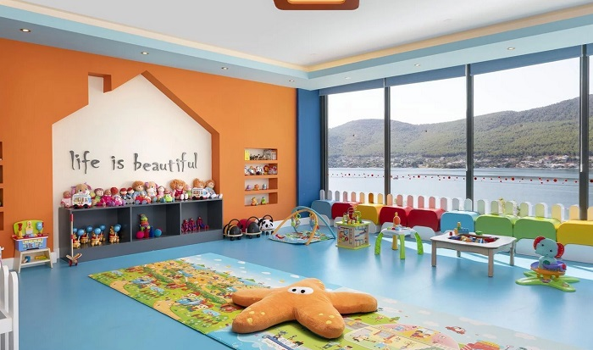
— Сцена для мероприятий. Небольшая сцена с акустикой и микрофоном, на которой ежедневно проводятся утренняя зарядка, мастер‑классы, кукольные спектакли, конкурсы и детская дискотека.
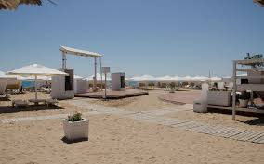
Аниматоры работают ежедневно с 10 утра до 8 вечера. Родители могут оставить ребёнка в мини‑саду на 1–2 часа за отдельную плату.

3.3 Зона тишины для родителей

Отдельная зона для родителей, которые отдыхают без маленьких детей или хотят тишины. Зона расположена в дальнем конце пляжа, отделена от семейной части зелёными насаждениями и тканевыми ширмами.
В зоне тишины действуют строгие правила: никаких разговоров по телефону, никакой громкой музыки, только спокойное чтение, сон или медитация. Шезлонги здесь более широкие и удобные, с толстыми матрасами и большими балдахинами. Количество мест ограничено — не более 30 человек одновременно.
Эта зона пользуется спросом у родителей, которые приехали без детей, а также у мам и пап, которые временно оставили детей в детском клубе и хотят полноценно отдохнуть.

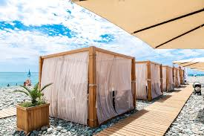

3.4 Семейное кафе
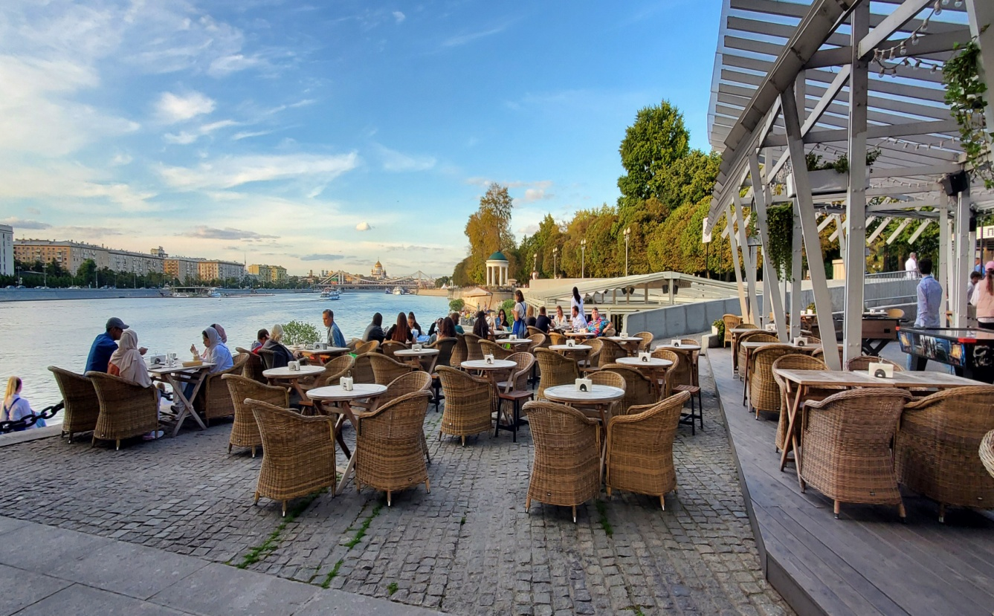
Кафе расположено в правой части пляжа, под большим навесом, защищающим от солнца. Вместимость — 80 посадочных мест, включая веранду и внутренний зал.

Меню разделено на взрослую и детскую части. В детском меню: суп‑пюре, наггетсы, картофель фри, паста с сыром, оладьи, мороженое, фруктовые смузи. Все блюда готовятся из свежих продуктов, по запросу возможно индивидуальное приготовление для детей с аллергией или особыми предпочтениями.

Для родителей в меню: салаты, рыба и мясо на гриле, паста, пицца, свежие морепродукты. Широкая барная карта: авторские коктейли, безалкогольные напитки, вина, пиво.

Для самых маленьких гостей предусмотрены детские стульчики (15 штук), микроволновка для подогрева детского питания и отдельная зона для кормления грудных детей.

Доставка еды и напитков на шезлонги работает через специальные кнопки вызова и QR‑коды, размещённые на каждом лежаке.

3.5 Санитарная зона и комната матери и ребёнка

Входная группа пляжа оборудована просторной санитарной зоной. В неё входят:

— отдельные мужские и женские туалеты;
— детские туалеты с низкими унитазами и раковинами;
— пять семейных кабинок, внутри которых есть пеленальный столик, раковина с жидким мылом и крючки для одежды;
— открытые душевые для мытья ног от песка;
— закрытые душевые кабинки с горячей водой;
— комната матери и ребёнка с пеленальным столиком, креслом для кормления, раковиной, холодильником и микроволновкой.
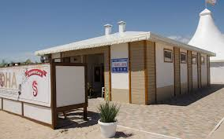
Уборка санитарной зоны проводится каждые два часа в пиковые часы. Урны для мусора установлены каждые 15 метров по всей территории пляжа, включая раздельный сбор пластика и органики.

3.6 Входная группа и магазины

Вход на пляж оформлен в виде арки с названием отеля. У входа расположена стойка администратора, где гости регистрируются, получают полотенца и браслеты. Рядом — информационный стенд с расписанием анимации, прогнозом погоды и картой пляжа.

На территории входной группы работают два магазина. В одном продаются пляжные товары: панамки, солнцезащитные очки, кремы от загара, полотенца, сланцы. Во втором — игрушки для пляжа: надувные круги, маски, ласты, трубки, водяные пистолеты, формочки для песка, а также сувениры с логотипом отеля.

Также во входной зоне расположен медицинский пункт с медсестрой и аптечкой, включающей детские жаропонижающие и антигистаминные препараты, средства от ожогов и укусов медуз.

4. Обоснование выбора

Семейный отдых — самый устойчивый сегмент туристического рынка. Семьи с детьми путешествуют круглый год, они лояльны к проверенным местам и готовы возвращаться в отель, где им было комфортно.

При этом рынок семейных пляжей на российском черноморском побережье развит слабо. Большинство пляжей ориентированы на массового туриста и не учитывают специфические потребности семей с детьми: отсутствие тени, опасный вход в море, недостаток чистых туалетов и раздевалок, отсутствие детской анимации.

Родители получают полноценный отдых, дети — безопасное и интересное пространство для игр, а отель — высокую загрузку и стабильный доход круглый год.

5. Конкурентные преимущества

Закрытый формат для семей с детьми. Отсутствие посторонних взрослых без детей и шумных молодёжных компаний обеспечивает высокий уровень комфорта и безопасности. Родители не переживают за детей, а дети не мешают отдыхающим, которые хотят тишины.

Безопасность как система. Мелководная лагуна, спасатели, мягкое покрытие на игровой площадке, камеры наблюдения, медицинский пункт — все элементы работают как единая система безопасности, а не как разрозненные меры.

Пляж и развитие для детей. Сочетание пляжной зоны, детского бассейна, игровой площадки, аквапарка, детского клуба и мастер‑классов позволяет детям не просто «сидеть на песке», а развиваться и активно отдыхать, а родителям — полноценно отдыхать, зная, что дети заняты интересным и полезным делом.

Удобство для родителей. Кнопки вызова еды, мониторы с трансляцией из детской зоны, комнаты матери и ребёнка, детские шезлонги, широкие тенты — всё сделано для того, чтобы родители могли расслабиться и получить от отдыха максимум.

Контролируемый доступ. Система браслетов и проверка при входе исключает попадание на пляж посторонних, а также позволяет отслеживать количество гостей и не допускать перегрузки.

